Главное управление МЧС России по г. Москве
Управление по Новомосковскому и Троицкому АО
1 региональный отдел надзорной деятельности и профилактической работы
142172, г. Москва, поселение Сосенское, поселок Газопровод, д. 15,
телефон: 8(495)817-60-74,
E-mail: nitao1@gpn.moscow

БЕЗОПАСНЫЙ ГАЗ И ГАЗОВЫЕ ПРИБОРЫ!

Бытовой газ - это не только благо для человека, но и источник повышенной опасности. Нарушение правил использования этого вида топлива может привести к беде. В быту используют два вида природного газа: магистральный, который поступает в дома по трубам, и сжиженный, продающийся в баллонах. Утечка бытового газа может вызвать отравление или привести к взрыву. Некоторые попадают в подобную ситуацию по своей беспечности, легкомыслию. Поэтому чтобы обеспечить себе и окружающим безопасность и не допустить несчастного случая необходимо помнить и соблюдать правила пользования газом и бытовыми газовыми приборами.
ПОМНИТЕ! Нарушение Правил пользования газовыми приборами приводит к трагическим последствиям — отравлениям продуктами сгорания со смертельным исходом, термическим ожогам, утрате жилья при пожарах из-за воспламенения газовоздушной смеси, удушью.
В целях личной безопасности строго соблюдайте следующие правила:
- не допускайте к пользованию газовыми приборами детей до 12 лет, лиц в нетрезвом состоянии, а также лиц, не прошедших инструктаж и не знающих устройство газового прибора и правил его использования;
- не оставляйте без присмотра работающие газовые приборы;
- не закрывайте решетки вентиляционных каналов;
- не пользуйтесь проточными водонагревателями в случае отсутствия тяги в дымоходе;
- не применяйте огонь для обнаружения утечек газа в газопроводах и газовых приборах — это может привести к взрыву и пожару;
- не пользуйтесь неисправными газовыми приборами;
- после окончания пользования газовыми приборами не оставляйте открытыми вентили баллонов, краны на спуске и газовых приборах;
- не ремонтируйте самостоятельно газовые приборы.
- не используйте для сна помещения, где установлены газовые приборы;
- запрещается срывать пломбы на приборах учета расхода газа и газовых приборах, а также самовольно подключать газовые приборы после их отключения газоснабжающей организацией.
При обнаружении запаха газа в помещении необходимо:
- выключить конфорки газовой плиты, перекрыть кран на газопроводной трубе;
- не включать электричество, не зажигать спички и свечи, категорически запрещается входить в помещение с открытым огнем
- проветрить загазованное помещение и вызвать газовую службу;
- если газ продолжает поступать, обязательно вывести из помещения людей, попросить соседей или самим вызвать аварийную службу.
Первая помощь при отравлении бытовым газом:
- безотлагательно вынесите человека, у которого отравление бытовым газом, на свежий воздух;
- если человек дышит нерегулярно или вообще не дышит, сделайте искусственное дыхание;
- не разрешайте отравившемуся газом принимать пищу;
- вызовите неотложку или доставьте его в медпункт.
Будьте внимательны с газом! Ваша забывчивость, невнимательность могут причинить неприятность вам, вашим близким и соседям. Только умелое обращение с газовыми приборами и знание правил пользования газом поможет вам избежать несчастных случаев.

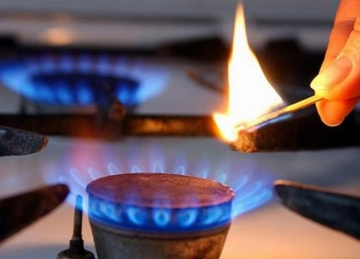

Телефон пожарной охраны – 101, 112
Единый телефон доверия ГУ МЧС России по г. Москве:
+7(495) 637-22-22
mchs.qov.ru – официальный интернет сайт МЧС России

